Documento de Arquitectura de Software (DAS)  
***C****entro Kinésico Integral de Buin CEKIB*

**Versión: 1.0.0**

**Fecha: 25/09/2024**

**Docente:**

* **Cindy Contador**

**Autores:**

* **Sebastián Angla**
* **Valentina Maldonado**
* **Diego Morán**
* **Matías Silva**

**Tabla de contenido**

**Información del documento 3**

**Introducción 3**

Propósito 4

Alcance 4

Definiciones, acrónimos y abreviaturas 4

**Descripción General del Sistema 4**

Visión General 4

Contexto del Sistema 4

**Requerimientos Arquitectónicos 5**

Requerimientos Funcionales 5

Requerimientos No Funcionales 5

**Vistas de la Arquitectura 6**

Vista Lógica 6

Vista de Despliegue 7

Vista de Procesos 9

Vista Física 10

Vista de Escenarios 10

**Referencias 12**

# 

# Información del documento

**Versiones**

| **Versión** | **Fecha** | **Autores** |
| --- | --- | --- |
| 1.0.0 | 25/09/2024 | Sebastián A. |
|  |  |  |
|  |  |  |
|  |  |  |
|  |  |  |

**Datos del proyecto**

| **Empresa / Organización** | Centro Kinésico Integral de Buin, CEKIB |
| --- | --- |
| **Proyecto** | Digitalización e Implementación de Infraestructura Tecnológica para Centro Kinésico Integral de Buin CEKIB |
| **Cliente** | CEKIB |

# Introducción

## Propósito

El propósito de este documento es definir la arquitectura de software para el proyecto de Implementación de Infraestructura Tecnológica para CEKIB, un centro kinesiológico interdisciplinario que presta servicios de atención kinesiológica.

## Alcance

Este documento cubre la arquitectura de la Página Web, Sistema Interno de Gestión y Base de Datos de CEKIB, así como la infraestructura física para el despliegue. Este documento servirá como guía para el desarrollo, implementación y mantenimiento del sistema.

## Definiciones, acrónimos y abreviaturas

* CEKIB: Centro Kinésico Integral de Buin.
* DAS: Documento de Arquitectura de Software.

# Descripción General del Sistema

## Visión General

La Infraestructura Tecnológica de CEKIB incluye una Página Web para la interacción con los clientes, un Sistema Interno para la gestión de las atenciones kinesiológicas y las finanzas, y una Base de Datos para el almacenamiento seguro de la información.

## Contexto del Sistema

El sistema interactúa con los usuarios externos (pacientes) a través de la Página Web, y con el personal administrativo a través del sistema interno. La base de datos centraliza toda la información.

# Requerimientos Arquitectónicos

## Requerimientos Funcionales

* Registrar Usuario
* Autentificar Usuario
* Almacenamiento de información personal
* Captura de pre-consulta
* Capacidad de adjuntar y almacenar documentos
* Historial de consultas y tratamientos
* Programación de citas
* Modificar cita
* Sincronización con calendario
* Notificación automática
* Gestión de disponibilidad
* Registro de evaluación
* Generar plan de tratamiento
* Seguimiento de progreso
* Almacenamiento seguro
* Sistema de gestión de pagos
* Generación de cotizaciones
* Control de asistencia
* Envío automático de mensajes
* Generación de reportes
* Análisis de efectividad

## Requerimientos No Funcionales

* Seguridad - Autenticidad: Capacidad de demostrar la identidad de un usuario.
* Seguridad - Encriptación: Encriptación de datos sensibles.
* Seguridad - Control de Acceso: Control de acceso basado en roles.
* Capacidad de Aprendizaje: Sistema simple para fácil aprendizaje.
* Usabilidad: Página web responsive. Estética acorde a la empresa.
* Eficiencia y Desempeño: Tiempos de respuesta y procesamiento bajos.
* Fiabilidad: Disponibilidad de uso a toda hora del día.
* Compatibilidad: Integración con sistemas externos. Compatibilidad con diferentes navegadores web.

# Vistas de la Arquitectura

## Vista Lógica

En esta vista se representan las funcionalidades que el sistema proporcionará a los usuarios finales.

* Funcionalidades principales:
  + Página Web: Información y reserva de horas.
  + Sistema Interno: Gestión de atención a pacientes, gestión de usuarios, finanzas, generación de reportes.
  + Centralización de información en Base de Datos.
* Diagrama de Clases:

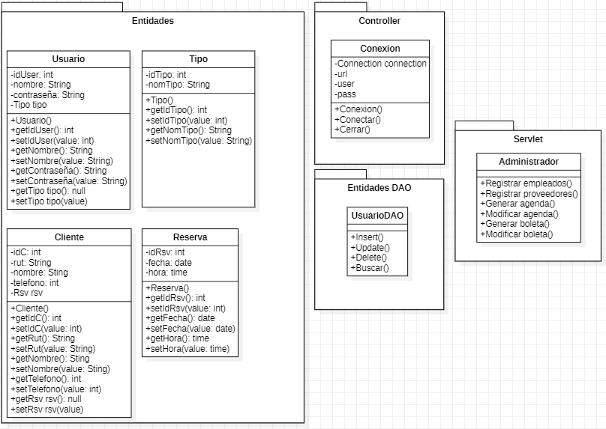

* Diagrama de Secuencias:

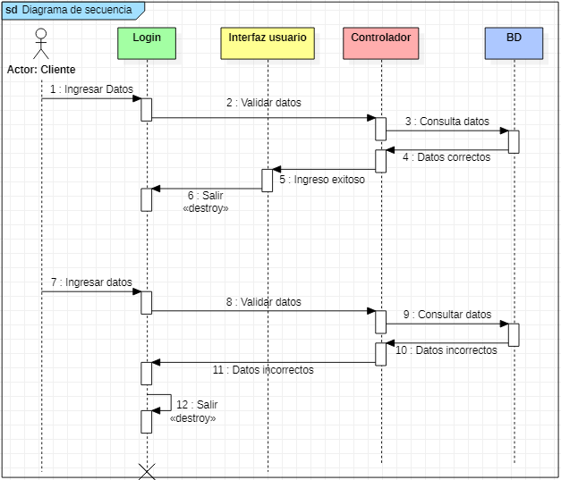

## Vista de Despliegue

* Componentes principales:
  + Framework: Django
  + Front-End: HTML, CSS, JavaScript
  + Back-End: JavaScript, Python
  + Base de Datos: Microsoft SQL Server
* Diagrama de Paquetes:

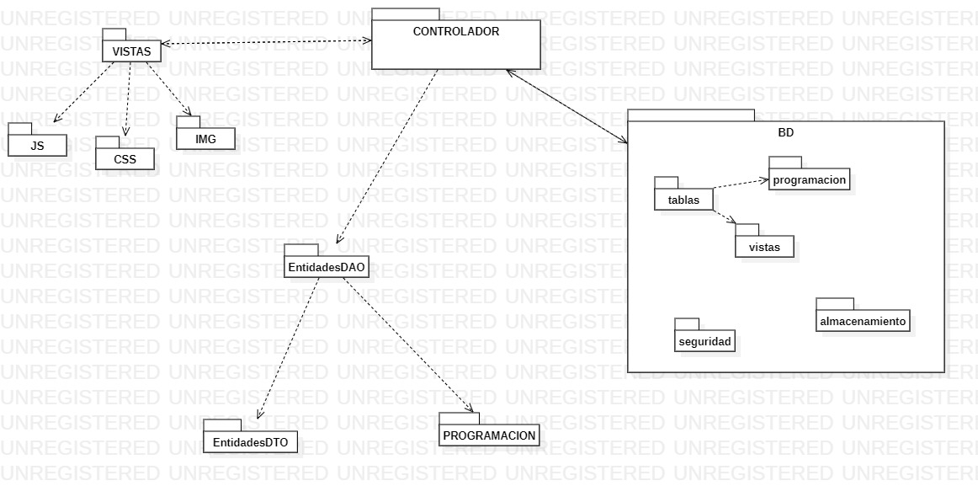

* Diagrama de Componentes:

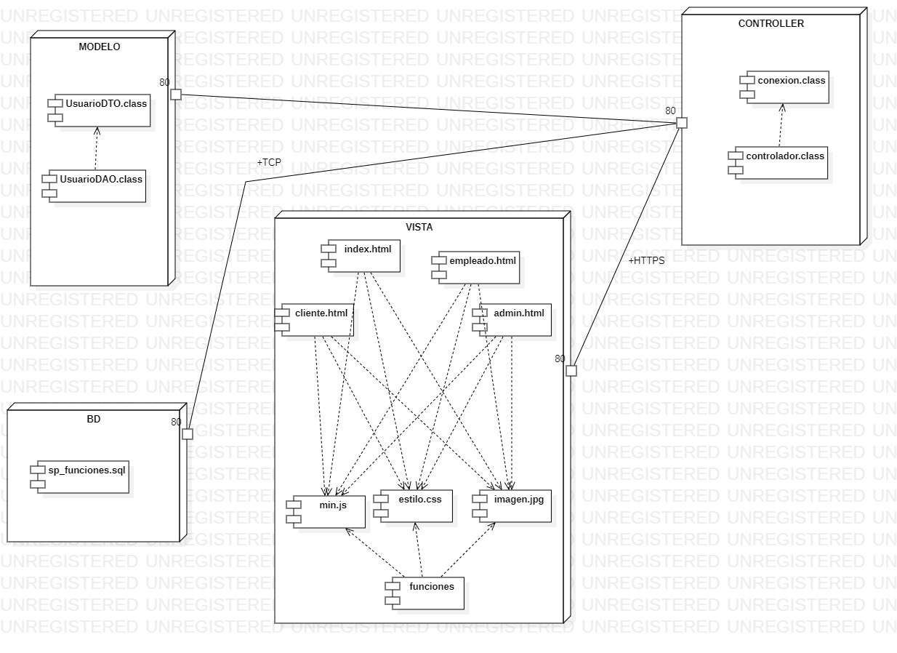

## Vista de Procesos

* Procesos principales:
  + Login/Logout
  + Reserva de horas.
  + Generación de reportes.
* Diagrama de Actividades:

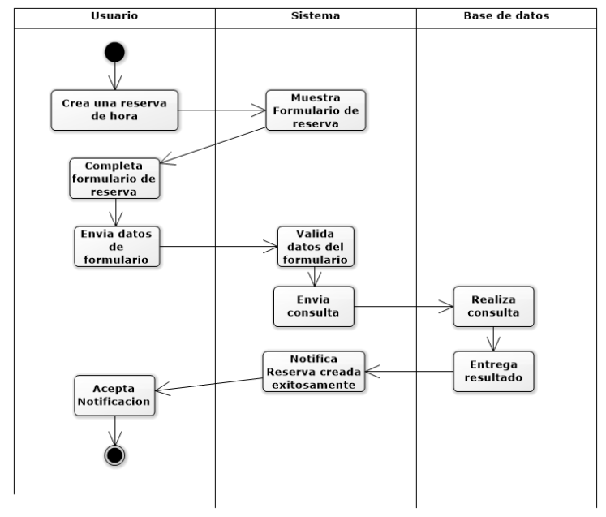

## Vista Física

* Capa física y componentes de software
  + Workstation: Navegador web, Sistema Interno.
  + Servidor Página Web: Página Web.
  + Servidor Base de Datos: Base de Datos.
* Diagrama de Despliegue: *referencia

# 

## Vista de Escenarios

* Casos de Uso:
  + Registrar Usuario
  + Autenticar Usuario
  + Reservar Hora
  + Modificar Hora
  + Generar Reporte
  + Gestión de Finanzas
  + Envío Automático de Recordatorios
  + Generación de Reportes y Análisis de Efectividad
* Diagrama de Casos de Uso: *referencia

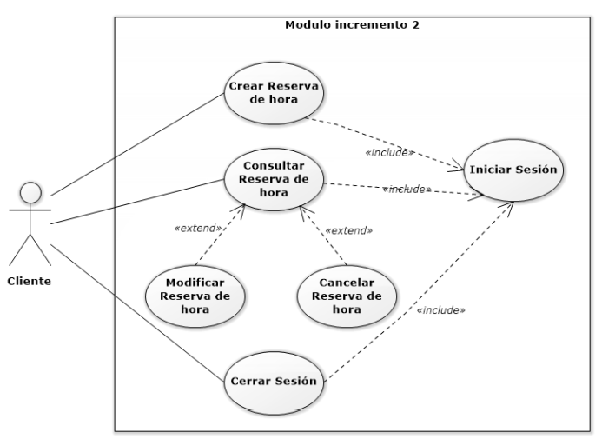

# 

# Referencias

Centro Kinésico Integral de Buin, CEKIB [@cekib.cl]. (2024, agosto 27). *Instagram*. <https://www.instagram.com/cekib.cl/>